Олена Гаврилюк,
завідувач кабінету
української мови та літератури
Вінницького обласного інституту післядипломної освіти
Олена Панчук,
учитель загальноосвітньої школи І-ІІІ ступенів
села Журавлівки Тульчинського району
Вінницької області,
лауреат Всеукраїнського конкурсу „Учитель року – 2009”

Вступні уроки української мови
у 9 класі
за новою програмою
Перший урок
„Прозоре диво калинове”
Тема. Вступ. Розвиток української мови.
Мета: поінформувати про історичні умови розвитку української мови, ознайомити з тенденціями розвитку української мови; розвивати вміння висловлювати свої думки, будувати діалог з урахуванням вимог до мовлення; виховувати любов та повагу до української мови як мови державної; збагачувати словниковий запас учнів.
Тип уроку: урок формування й удосконалення знань, умінь та навичок.
Внутрішньопредметні зв’язки:
Лексикологія. Засвоєння нових слів, прислів’їв, приказок.
Текст ( риторичний аспект). Складання діалогу на запропоновану тему на основі особистих переконань.
Обладнання. Міні-підручник із текстом, світлини, калинові грона, рушники, вишиванки з рослинними орнаментами, український віночок із кетягами калини.

Перебіг уроку
Мотивація.
Формування позитивної установки.
Завжди любили люди цілющу красуню калину, яка є символом дівочої краси, ніжності. Вона росла біля кожної хати. Красива й у пору цвітіння, і коли багряніє восени листя, і взимку, коли на тлі білого снігу червоніють її ягоди. Дівчата вишивали на сорочках калину, її вплітали у віночок. Росте калина по лісах, у гаях, дібровах, на узліссях – по всій Україні. Її садять коло хати. Калина – неодмінний атрибут оселі українця, слава рідної землі, отчого краю, батькової хати. Це той символ, що пам'ять людську береже, нагадуючи про милий край, символ безсмертя, мужності й незламності духу в боротьбі за незалежність.
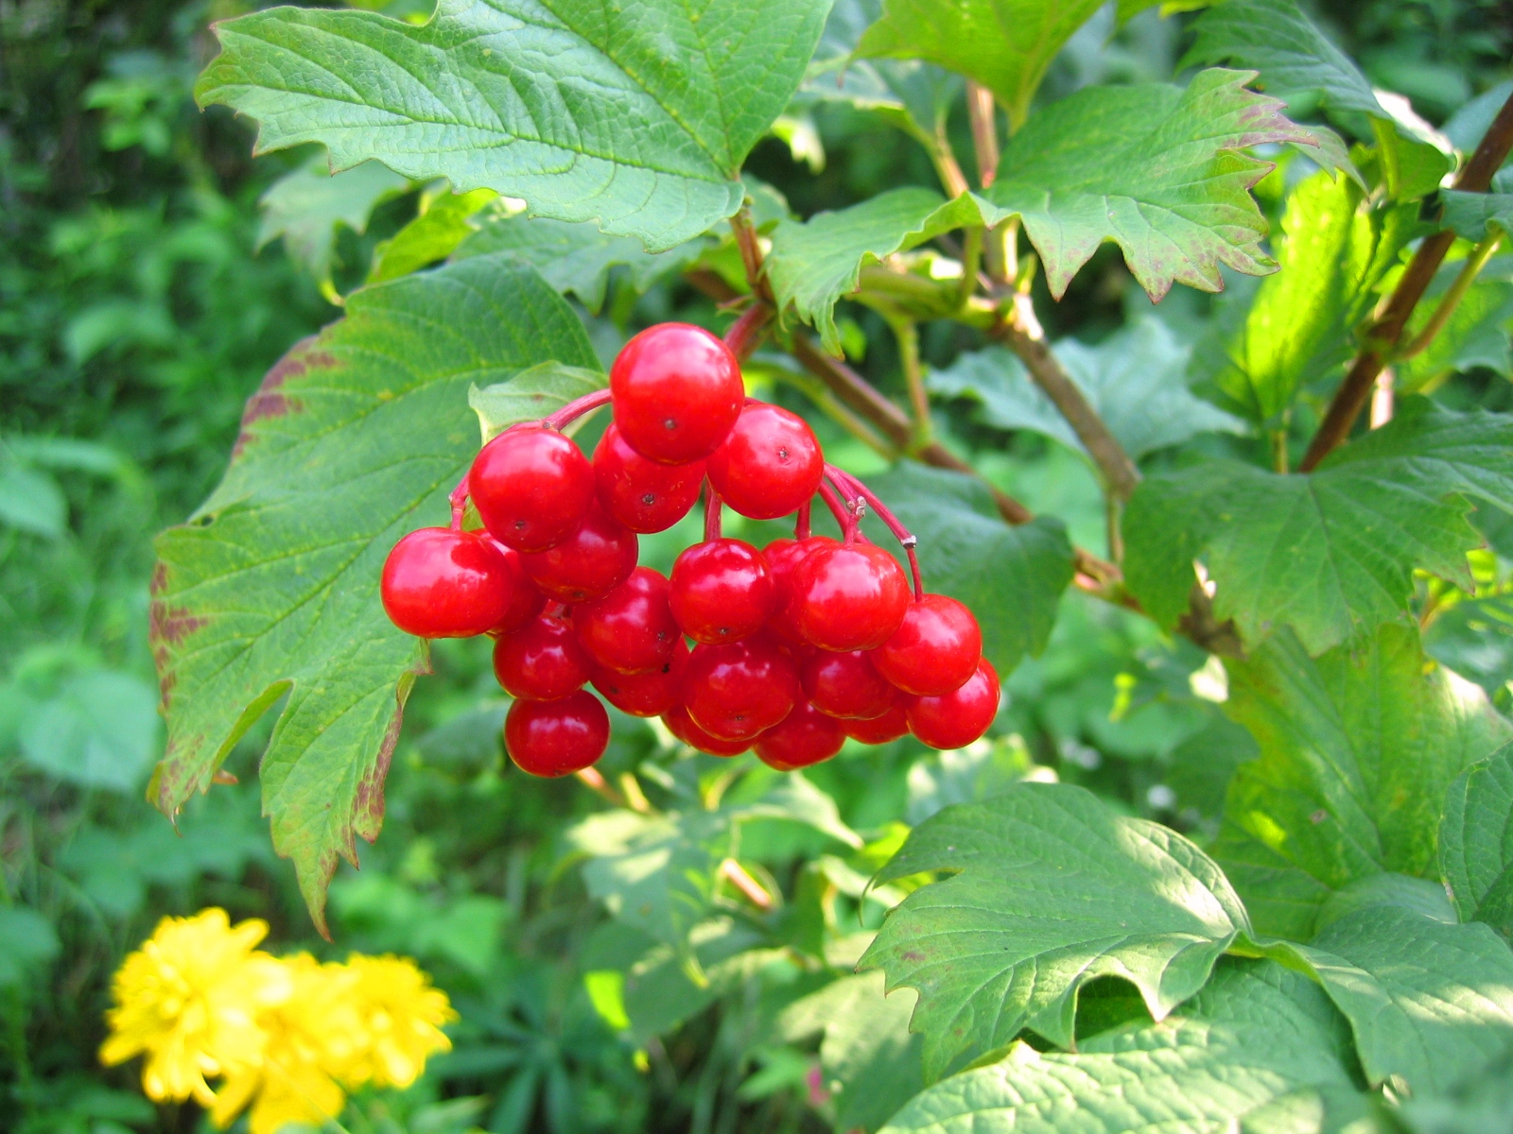
Опора на суб’єктний досвід учнів.
Учениця.

Посадіть калину коло школи,
Щоб на цілий білий світ
Усміхнулась щиро доля,
Материнський білий цвіт.
Посадіть калину на городі,
Щоб розквітнула земля!
Із роси пречиста врода,
З неба – почерк журавля.
Посадіть калину коло тину,
Щоби злагода цвіла!
Буде щедрою родина –
Буде честь їй і хвала.
Посадіть калину коло хати,
Щоб на всеньке на життя!
Стане кожен ранок святом,
Дітям буде вороття.
Посадіть калину в чистім полі!
Хай вона освятить час!
Рід наш дуже любить волю.
Хай же воля любить нас!
Синє небо, злоте поле...
Посадіть калину коло школи.
А щоб цвіт її не стерся,
Не зів’янув в спориші,
Посадіте коло серця,
Щоб цвіла вона в душі.

Антоніна Листопад
- Калина „цвіте у душі”. Як розумієте ці слова?
- Чи знаєте ви таких людей, у яких калина цвіте у душі?

Оголошення теми, мети уроку.
Калина – символ українського роду. Колись у сиву давнину вона пов'язувалася з народженням Всесвіту, вогненної трійці: Сонця, Місяця і Зірки. Тому і назву свою має від давньої назви Сонця – „Коло”. Деякі дослідники пов’язують саме слово “калина” із сонцем, жаром, паланням. Так, О. Потебня поєднує його (на основі постійних епітетів) із розжарюванням, що звучало в старослов’янській мові як “калить”, “раскалять”. А оскільки ягоди калини червоні, то й стали вони символом крові та невмирущого роду. Ось через це весільні рушники, дівочі і навіть парубочі сорочки тяжкі тими могутніми гронами ( учитель звертає увагу учнів на рушники, вишиванки).
Недаремно й рідну українську мову ніжно величаємо калиновою – вічною, незнищенною.
Ти постаєш в ясній обнові,
як пісня, линеш, рідне слово,
ти наше диво калинове,
кохана материнська мово!
Несеш барвінь, гарячу, яру
в небесну синь пташиним граєм
і, спивши там від сонця жару,
зеленим дихаєш розмаєм.
Плекаймо в серці кожне гроно,
прозоре диво калинове.
Хай квітне, пломенить червоно
в сім'ї великій, вольній, новій.
Д. Білоус
– Витлумачте лексичне значення авторського неологізму барвінь.
Тема уроку – розвиток української мови.
Етап організації пізнавальної діяльності учнів.

„Плекаймо в серці кожне гроно”
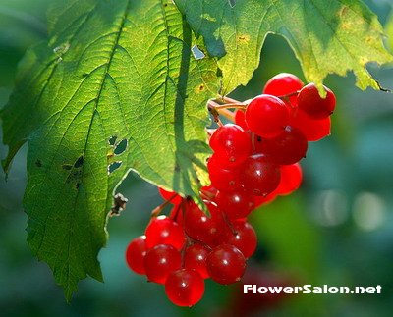
Цвітом калини на весіллі оздоблюють коровай, гільце, вбрання нареченої, бо в тому цвіті — вічна краса, міцне кохання. Червоні кетяги калини дівчата вплітають у вінки на веселому святі Обжинків. Коли калина одцвітає — то знак печалі; коли хитається без вітру — то дівчина тужить за милим, коли опускає віття — сумує. Ходити по калину — шукати милого, судженого. За народними уявленнями, калина має чарівну властивість чути, бачити, думати і говорити. Зів’ємо ж і ми із кетягів калини вінок.
Перший калиновий кетяг
Робота у групах. Кожна група отримує текст, опрацьовує його і презентує основні, найважливіші положення. ( Наводиться за виданням: Ющук І.П. Рідна мова: Підручник для 8 класу. – К.: Арт-Освіта, 2004.)
Текст № 1.
Історія нашого народу налічує багато століть. По-різному за той час називали себе наші предки, а сусідні народи називали їх і кіммерійцями, і скіфами-орачами, і венедами, й антами, й руссю ( тобто русами, русичами чи русинами), і козацьким народом, і малоросами, і, нарешті, – українцями.
Нелегкою була їхня доля: багатющі землі, ліси, води й клімат України приваблювали різних завойовників. Тому нашим пращурам постійно доводилося захищати себе, відстоювати своє право бути самими собою.
У таких же нелегких умовах розвивалася й українська мова. Уперше її слова ( страва, мед) були записані ще 448 року візантійським мандрівником та істориком Пріском Палійським. У X столітті невідомий український майстер на руків’ї меча вибив прості слова „Людота коваль”. І в ті далекі часи наші предки розмовляли мовою, близькою до сучасної української. Нею вони створили багато пісень, залишили чимало переказів про різні історичні події. Але у феодальному суспільстві мовою простого народу нехтували. У Європі, наприклад, тривалий час у науці й літературі панувала мертва латинська мова. Отож, коли в X столітті на Русь разом з християнством прийшло письмо, літературною мовою тут стала не мова простого люду, а принесена старослов’янська. Навіть найвизначніший твір доби Київської Русі „Слово о полку Ігоревім” написаний старослов’янською мовою. Нею, як літературною, писав свої твори український філософ Григорій Сковорода.
Текст № 2.
Та все-таки жива українська мова, чи руська, як її називали в давнину, мова хоч важко, але неухильно пробивала собі шлях до визнання. Її елементи відчутні і в „Повісті временних літ” та в інших літописах, і особливо в „Слові о полку Ігоревім”. Усе частіше звучить вона, – хай часом і з різними домішками тієї ж старослов’янської, польської та інших мов, – у багатьох середньовічних творах. Перший запис народної пісні українською мовою відомий з 1571 року ( „Дунаю, Дунаю, чему смутен течеш?”). У 1619 році у Львові було опубліковано дві інтермедії – мова в них українська з певними діалектними особливостями. Українська мова відбита і в старослов’янсько-українському словнику Памби Беринди 1627 року, у граматиці давньоукраїнської мови Івана Ужевича 1643 року, у козацьких літописах, у творах легендарної Марусі Чурай, у народних піснях та думах.
Словник. Інтермедія – у середньовічному театрі – коротенька сценка, гумористично-комедійного характеру, здебільшого вставлена між актами серйозної драми.
Живу, розмовну українську мову на ступінь літературної піднесли ще несміло Іван Котляревський і рішуче, впевнено – великий народний поет Тарас Шевченко. Чимало для утвердження її зробили Пантелеймон Куліш, Марко Вовчок, Іван Нечуй-Левицький, Панас Мирний, Іван Франко, Леся Українка, Михайло Коцюбинський і багато інших, хоч, може, й менш відомих українських письменників.
Текст № 3.
Проте українська мова була небажаною для різних поневолювачів. Наприклад, російський цар Олексій Михайлович ще понад триста років тому вимагав, щоб українські книги „и их слагатели, також печатники или друкари, смертью казнены и книги собрав сожжены были”. Ці заборони на українське слово потім повторювали Петро І, Катерина ІІ, інші царі, а на західних українських землях – уряди панської Польщі, боярської Румунії тощо.
Події 1917-1918 років уперше відкрили вільний простір для українського слова. Українська мова стала повноправною не лише в галузі художньої літератури, а й у галузі науки, освіти, керування державою, економікою, виробництвом. Та це тривало недовго. Була висунута теорія так званого „злиття націй” – і українську мову почали поволі відтісняти з усіх ділянок суспільного життя на задній план.
Текст № 4.
У другій половині 80-х років XX століття в Україні активізувалися національно-визвольні змагання, розгорнулася боротьба за права української мови. 24 серпня 1991 року Україна була проголошена самостійною і незалежною державою. У Конституції України, прийнятій 28 червня 1996 року, записано: „Державною мовою в Україні є українська мова. Держава забезпечує всебічний розвиток і функціонування української мови в усіх сферах суспільного життя на всій території України”. Українська мова є мовою державних установ, громадських організацій, науки, вищої освіти. Вона є основою для розвитку національної української культури, літератури.
Коли людина знає багато мов – це прекрасно. І шанувати треба всі мови, бо немає мов вищих і нижчих. Але знати й шанувати мову рідного народу, користуватися нею – це не тільки обов’язок, а й найперша потреба кожної справді культурної людини. Без цього перестають існувати народ, суспільство, без цього деградує сама людина ( І. Ющук).
Групи представляють основні тези. Учні занотовують. До двох стрічок – жовтої та блакитної – приєднуємо перший калиновий кетяг (це може зробити учень, який відповідав найкраще).

Друге гроно калини
Пригадаймо милозвучні, барвисті назви: „Ой, у лузі, при дорозі зацвіла калина...”, „Червона калинонька, похиле деревце”, „Ти, червона калинонько, чому листя опускаєш?”, „А у лузі калина, весь луг прикрасила”, „Ой, зацвіла калинонька, з неї цвіток спав”. І нарешті пісню, у якій ідеться про мужність і незламність народу в боротьбі за незалежність народу рідного краю, благородний порив звитяжців похилену червону калину підняти, а свою славну Україну, засмучену, розвеселити. Отже, з калиною в пісенному фольклорі асоціюються патріотичні почуття, любов до рідного краю.
Прослухайте музичний запис пісні. Які почуття викликала у вас пісня?
ДАЙ УКРАЇНІ ВОЛЮ
Слова В. Шовкошитного Музика О. Осадчого

Там, де така щемка
Неба свята блакить,
А серед сонця нив
Б’ють ручаї невпинно,
З крові, із битв, із зла
Квіткою проросла,
Хто ж тебе захистить, Україно?!

Вітер калину гне, цвіт обриває геть,
Хто б не топтав твій шлях –
Втоптував кущ у глину:
Нищив москаль і лях,
Все оберталось в прах,
Та не здолав ніхто
Україну!

Приспів:
Боже! Поглянь на нас!
Бачиш, в недобрий час
Ворон калину п’є,
Наче криваву долю.
Боже! Якщо Ти є,
Серце візьми моє –
Дай Україні, дай,
Дай Україні волю!

Ніч упаде в моря,
Зійде ясна зоря,
А посеред степів
Знов зацвіте калина.
Чуєш козацький спів,
Встане із вічних снів
Україна!

Додаємо ще одне калинове гроно до стрічок.
Контрольно-оцінювальний етап.
Третє гроно – диво калинове
Прослухайте текст і на основі почутого складіть діалог. Доповніть власними роздумами, переконаннями.
Ніжна і мелодійна
Відомо, що мова кожного народу – явище давнє, її коріння сягає у доісторичні часи. Вона є найгеніальнішим наслідком матеріальної і духовної культури багатьох поколінь, а кожне створене слово – це символ сформованої ідеї, витвореної у великих зусиллях людини проникнути в світ природи, у саму себе.
Національна мова – це здобуток культури, духовної діяльності певного народу, а одночасно здобуток культури всього людства, бо кожна мова доповнює іншу, а разом – вони витвір світового колективного людського розуму.
Мова й пісня – дві найважливіші фортеці, які народ повинен оберігати пильніше, аніж свої кордони. Бо, втративши кордон, державність, народ завжди має можливість їх відновити, а мови не відновить ніколи. Вона втратиться навіки-віків. Цінності її немає з чим порівнювати. Її не можна замінити чужою мовою, бо це означало б, що народу потрібно прищепити чуже серце, вселити чужу душу. Силою примушувати народ зрікатися рідної мови – найбільший злочин.
За Г. Нудьгою
Учні коментують виконане завдання.
Народна скарбниця
Пригадайте прислів’я, приказки про калину.
Який кущ, така й калина, яка мати, така й дитина.
Любуйся калиною, коли цвіте, а дитиною, коли росте.
Калина – одвічний символ України.
Червона калина – символ України.
Весною калина білим цвітом квітує, а восени червоним.
У лузі калина з квіточками, неначе мати з діточками.
Учитель. Калину дуже любив Великий Кобзар – Тарас Шевченко. Для нього калина – це символ дівочої краси, рідної природи.
Зацвіла в долині
Червона калина,
Ніби засміялась
Дівчина – дитина.
Любо-любо стало,
Пташечка зраділа
І защебетала.
У “Кобзарі” слово “калина” зустрічається 360 разів! Калина – це поетичний символ материнської любові, нашого краю та всього народу, нашої України. Вона уособлює все те святе, що тримає нас на землі, робить нас людьми. Калина – це й віра в те, що недарма пролито кров за волю, що ми, сини й онуки полеглих у боях, будемо любити рідну землю, мову й боронитимемо свій народ від усіх ворогів.
Це цікаво! Здавна відомо: калина — помічна при багатьох недугах. Ягоди з медом є гарним засобом подолання застуди. При зовнішніх і внутрішніх крововиливах п’ють відвар кори. Застосовують її при атеросклерозах, серцево-судинних спазмах, при серцевій недостатності. Калина містить велику кількість вітамінів, скажімо, за кількістю вітаміну „С” спокійно конкурує з лимонами. До речі, всі частини диво-куща мають цілющі властивості: кора, листя, квіти, плоди. Тому сировину заготовляють упродовж усього сезону, але найчастіше використовують плоди. Зокрема, зі свіжих ягід можна приготувати желе, що не менш смачне для споживання.
До стрічок приєднуємо третій калиновий кетяг.
Домашнє завдання ( на вибір).
Написати мініатюру на тему „Плекаймо в серці кожне гроно”.
Підготувати усне повідомлення на тему „Розвиток української мови” за додатково використаною літературою.
Випустити листівку „ Любімо калинову мову!”, проілюструвати її зображеннями калинових кетягів.
Відшукати поезії Тараса Григоровича Шевченка, у яких є слово „калина”.

Література
Ющук І.П. Рідна мова: Підручник для 8 класу. – К.: Арт-Освіта, 2004.
Шалак О. Калина. – http://abetka.ukrlife.org/symb_kalyna.htm

Другий урок
Про зозуленьку-матінку
Тема. Повторення вивченого про мовлення. Види мовленнєвої діяльності ( аудіювання, читання, говоріння, письмо). Різновиди аудіювання та читання.
Мета: систематизувати й узагальнити знання про мовлення, про форми та види мовленнєвої діяльності; про текст, його основні ознаки, структуру, види зв’язку речень у тексті; розвивати вміння будувати висловлювання-діалоги відповідно до ситуації спілкування, культуру усного мовлення; збагачувати й уточнювати словниковий запас учнів; формувати комунікативні вміння; виховувати естетичні уподобання, бажання примножувати добро.
Тип уроку: урок узагальнення й систематизації знань, умінь та навичок.
Внутрішньопредметні зв’язки:
Лексикологія. Засвоєння нових слів.
Текст ( риторичний аспект). Складання діалогу на запропоновану тему на основі особистих переконань.
Обладнання. Світлини із зображенням птахів, запис української народної пісні про зозулю, тексти пісень.
Перебіг уроку
Мотивація.
Формування позитивної установки на діяльність.
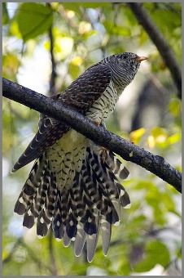
– Чи знаєте ви, що найулюбленішими тваринними символами є птахи. Люди вважали, що навесні душі померлих в образі птахів повертаються на землю. А оскільки це душі померлих – то де їм місце? У раю. І повертаються вони восени в рай. Очевидно з цих двох слів утворилося слово "вирій". Легенда оповідає, що ключі від вирію Бог довірив зозулі. Відкриває зозуля ключами вирій, випускає птахів по черзі на землю. А ще Бог доручив зозулі кувати довгі роки життя людям. І у вирій вона повинна відлетіти раніше, щоб відкрити його для інших птахів. Тому не встигає вона висидіти пташенят і підкидає яйця в чужі гніздечка. Та як би там не було, про зозулю в Україні ніхто ніколи не говорив погано. У народних піснях її порівнювали з матір'ю, яка побивається за своїми дітьми, називали лагідно "зозуленькою-матінкою".
Звучить українська народна пісня „Летіла зозуля”.
- Чому так бентежать-зворушують слова пісні?
- Прочитайте рядки народних пісень, у яких згадується зозуля. Кого/що символізує птах у пісенній творчості народу?
В неділю раненько зозуля кувала,
Ой то не зозуля, то рідная мати,
Ой то не зозуля, то рідная мати,
Вона проводжала сина у солдати...

Ой летіла зозуленька, стала говорити:
„Не будете, мужики, панщини робити!”
Ой летіла зозуленька, в очереті впала:
„А вже ваша, мужики, панщина пропала!”

Закувала зозулечка
В стодолі на розі.
Ах, не їдному строкареві
Н’доїло в дорозі.
Закувала зозулечка,
Та й кує, та й кує,
Позволь, мати, розказати,
Як строкар бідує.

Опора на суб’єктний досвід учнів.
Поєднайте світлину-зображення птаха із символічним значенням.
ластівка символ матері
журавель символ туги за рідним краєм
лелека символ праці й відданості, символ Сонця
Оголошення теми уроку.
- Який вид мовленнєвої діяльності використовуємо, коли слухаємо пісню, а коли читаємо текст? То які види мовленнєвої діяльності вам відомі?
- Тема уроку – повторення вивченого про мовлення. Види мовленнєвої діяльності.
Цілепокладання.
Прочитайте цілі уроку.
Повторити і знати:
вивчені відомості про види мовленнєвої діяльності, різновиди аудіювання, читання;
вимоги до мовлення;
основні правила спілкування.
Вміти:
визначати тему, основну думку тексту;
користуватися різними видами аудіювання, читання залежно від мовленнєвої ситуації;
складати та розігрувати діалог відповідно до запропонованої ситуації (орієнтовно 12-14 реплік для двох учнів);

Етап організації пізнавальної діяльності учнів.
Аудіювальний майстер-клас
Основа спілкування – це аудіювання. Аудіювання не слід плутати зі слуханням. Слухання – це передусім акустичне сприймання звукового потоку, тоді як аудіювання включає процес розуміння усного мовлення. Важлива ознака аудіювання – це одноразовість, неповторюваність цього виду мовленнєвої діяльності в природних умовах спілкування. Аудіювання – це такий вид мовленнєвої діяльності, під час якого людина одночасно сприймає усне мовлення й аналізує.
- То які вміння слід виробляти для продуктивного аудіювання? Які види аудіювання ви знаєте? Що передбачає глобальне аудіювання? Детальне? Критичне?
Уважно прослухайте текст. Визначте тему, основну думку. Складіть по одному запитанню для кожного виду аудіювання – глобального, детального, критичного.
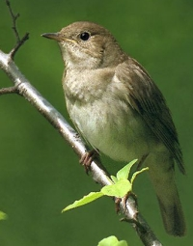
Український народ дуже співучий. Давня легенда розповідає про пташку, пісні якої стали перекладом на пташину мову пісень нашої Батьківщини. Ця пташка - соловей.
Розповідали старі люди, що колись давно ця гарна пташка не жила на наших землях. Гніздилася в далеких краях і не знала дороги на Україну. Але що були солов'ї дуже співучі, то літали по всьому світу і збирали пісні всіх народів для індійського царя. Залетів один соловейко на Україну і сів спочити у якомусь селі. Усі люди на той час були в полі.
– Що то за люди тут живуть? – подумав соловей. – Ні тобі пісні, ані музики не чути.
Але зайшло сонечко, і люди гуртом повертали додому. То тут, то там чулися пісні. Але були вони сумними. Тяжка праця за день забрала багато сил. Тут соловей заспівав і звеселив їх. Забули люди про втому і так заспівали своєму заморському гостю, що він і не повірив.
З усіх земель злетілися солов'ї до царського саду, співаючи йому принесені пісні. Але все те було вже знайоме цареві, і він сердився. Аж ось під вікнами заспівав соловей з України – і цар втратив спокій. Таких пісень він ще не чув, тому велів тому солов'ю співати день і ніч ...

Інформаційна зустріч
Надзвичайно важливим є вміння читати. Читання, як і аудіювання, є рецептивним видом мовленнєвої діяльності. Поміркуйте, з якою метою ми читаємо? ( щоб здобути знання, навчитися щось робити, одержати естетичну насолоду)
Відповідно до цих комунікативних завдань реалізуються і різні види читання: ознайомлювальне, вивчальне та вибіркове.
– Коротко охарактеризуйте кожен із видів читання.
Останнім часом називають ще один вид читання – сканування. Сама назва пояснює характер такого читання: швидкий перегляд тексту з метою пошуку певного слова, прізвища, факту.
Робота у групах. Перед першою групою поставлено таке комунікативне завдання: вдумливо прочитати текст, глибоко проникнути в його зміст, максимально повно осягнути нову інформацію; перед другою – зосередити увагу на інформації про символ конкурсу „Сімейний альбом України”.
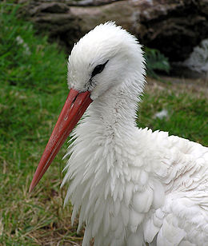
Як повідомляло агентство Інтерфакс-Україна, білий лелека став птахом-символом 2000 року в Україні. Вже котрий рік поспіль Українське товариство охорони птахів обирає символом року того птаха, до охорони й вивчення якого організація хотіла б привернути увагу широкої громадськості. Кожний любитель птахів може взяти участь у всеукраїнській кампанії «Птах року»: стати «опікуном й хранителем конкретної лелечиної родини», отримавши Охоронне свідоцтво на гніздо білого лелеки.
До речі, фото лелеки над гніздом було символом конкурсу «Сімейний альбом України». Чому саме зображення цього білокрилого птаха було використано в оформленні конкурсу? Відповідає Тетяна КАЗАНСЬКА, дизайнер «Дня», яка й запропонувала любительський знімок школяра Олексія Серебрякова зі своїх архівів для заставки «Сімейного альбому»: «Україна славиться своєю землею й працелюбними жителями. І щасливі ті з них, які вранці передусім бачать гніздо лелек. Споконвіків місце, де лелека звив собі гніздо, у нашого народу вважається благословенним Богом. Лелека зароджує надію. Саме ці три поняття: віра, надія, любов — і символізує цей птах».
За О. Лавріненко
Учні коментують виконане завдання.
Словник. Кампанія - сукупність заходів для здійснення в певний період якого-небудь важливого громадсько-політичного або господарчого завдання.
- Пригадайте, у чому полягає відмінність між текстом і реченням?
- Знайдіть мовні засоби, за допомогою яких здійснюється змістовий зв’язок між частинами тексту ( реченнями і абзацами).
- Які основні ознаки тексту?
Ознаки тексту:
1) сукупність речень, що об’єднані змістом і мовними засобами (узгодження форм часу і способу дієслів, використання займенників, спільнокореневих і синонімічних слів тощо);
2) факти і певна інформація висвітлюють одну тему;
3) наявність основної думки.
- Що називається текстом? ( зв’язне висловлювання, яке складається з кількох речень і має певну змістову і структурну завершеність)
- Визначте тему і підтеми у тексті, доберіть заголовок.
Робота біля дошки. Запис речень.
Лелека в українців – святий птах, який, за повір’ям, має риси і звички, що притаманні людям. У народному уявленні він є символом праці й відданості. Де він покладе своє кубло, тій хаті буде щастити, а якщо його образити, він і оселю може спалити. В Україні птахів і звірів не називали людськими іменами. Однак для лелек робили виняток: "Антоне, принеси тепло".
- Прочитайте речення зі вставним словом. Зробіть синтаксичний розбір простого речення. Накресліть схему речення із прямою мовою.

Контрольно-оцінювальний етап.
Назвіть вимоги до мовлення. Складіть діалог на основі прослуханого тексту з дотриманням усіх норм.
Як і людина, лелека може плакати: “Бузьок може нудитися за хижею, в якій жив, ще як був чоловіком, – розповідається в одній легенді. – То він гніздо і в’є на дахах та живе коло людей. Ми часто можемо бачити, як він журиться. Стоїть годинами на одному місці з опущеним дзьобом – плаче й думає про своє людське життя”. Лелека сумує, коли бачить свари поміж людьми. Стане нерухомо на одній нозі й гірко плаче... А як бачить добро між людьми, то калатає своїм дзьобом. То він так радіє.
Учитель виставляє та обґрунтовує оцінки за роботу на уроці.
Це цікаво!
„Видатний майстер народної творчості, Заслужений працівник культури України, талановитий педагог, знаменита фольклористка, художній керівник фольклорно-етнографічного ансамблю “Горлиця” (впродовж 33 літ!) Марія Оксентіївна РУДЕНКО із Слободи Яришівської Могилів-Подільського району Вінницької області записала понад 3000 народних пісень, тисячі прислів’їв та приказок, казок, легенд, переказів, замовлянь, голосінь, виготовила не одну тисячу оригінальних витинанок, відомих в усьому світі”, – так Микола Дмитренко, член Спілки письменників України, головний редактор часопису "Народознавство” пише про подільську Горлицю-Берегиню.
– Розгляньте витинанки Марії Руденко. Як вважаєте, що символізує птах на витинанках?
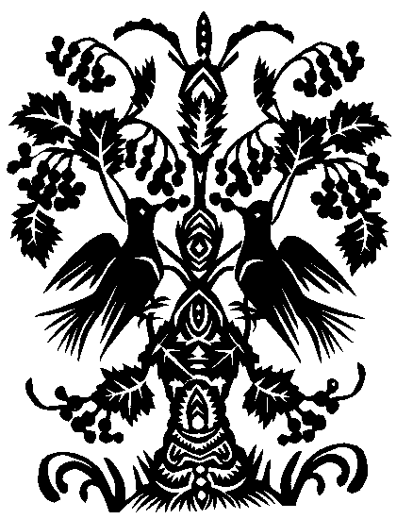
Учитель. Прослухайте поезію Ганни Саблук „Лелечий патріотизм”.
Їх весна стрічає,
Їм житло квітчає –
Горнуться лелеки до тепла.
Хоч зима впиралась,
Довго не здавалась,
Та весна її перемогла.

День на сонці мріє
І гніздечко гріє,
А ще ліпше гріє батько-птах:
Треба пильнувати –
Будуть лелеча
Пізнавать в житті батьківський шлях.

Як зміцніють крила –
Подадуться сміло
Зимувати в дальній теплий край.
Там вони нудьгують...
Як весну почують –
Вернуться, бо їм лиш дома рай!
- Бажаю всім патріотизму лелеки, журавлиної вірності, солов’їного натхнення, хай птахи-охоронці захищають від усілякого зла!
Домашнє завдання ( на вибір).
Написати мініатюру „Живий символ України”.
Підібрати текст та скласти тестові завдання для навчального аудіювання чи читання мовчки.
Укласти сімейний альбом, назву якого пов’язати із лелекою.

Література
- Глазова О.П. Рідна мова. Плани-конспекти уроків. – Харків: Веста: Видавництво „Ранок”, 2003.
- Український фольклор: Хрестоматія / Упоряд.: О. Ю. Бріцина, Г.В. Довженко, Н.С. Шумада. – К.: Освіта, 1997.

Третій урок
Урок-вишивка
Тема. Повторення вивченого. Просте неускладнене й ускладнене речення.
Мета: повторити вивчене про синтаксис простого неускладненого й ускладненого речення; закріпити вміння визначати істотні ознаки, за якими розмежовуються прості й складні речення, односкладні й двоскладні; удосконалювати вміння практично визначати, якими синтаксичними конструкціями ускладнене просте речення; правильно ставити розділові знаки у простому реченні й обґрунтовувати їх; розвивати усне мовлення, орфографічну й пунктуаційну грамотність; виховувати повагу до національних святинь, зокрема до вишивки-оберега як символу духовності; прилучати школярів до життєдайних джерел народного мистецтва.
Тип уроку: урок узагальнення й систематизації знань, умінь та навичок.
Внутрішньопредметні зв’язки:
Лексикологія і фразеологія. Засвоєння нових слів та фразеологізмів.
Обладнання. Вишиванки, вишиті серветки, пази із зображенням вишивки-оберега.

Перебіг уроку

Мотивація.

Учитель.
В небі сонця золотий клубочок
Розсипає нитки промінні,
Їх збирають рученьки дівочі
І гаптують цвіт на полотні.
М. Рильський



Розгляньмо орнаменти вишивок та відчуймо в гармонії кольорових сполучень, у ритмі ліній узору їхню глибоку змістовність.
- Як вважаєте, що відображається у вишивці? ( заповітні мрії на краще майбуття, прагнення до краси)
- В узорах вишивки – мереживо думок і почуттів, сподівань і страждань. Чи помічали ви, що є вишивки сумні й замріяні, а є радісні й веселі, в яких барви й узори бринять, як жартівлива співаночка. Придивімося до візерунка цієї серветки. Які почуття передала народна майстриня у розмаїтості кольорів, відтінків та взірчастому малюнку ?
Останнім часом усе частіше можна побачити людей в українських сорочках – їх одягають у дні релігійних і національних свят. Певне, сучасні українці інтуїтивно відчувають, що їм бракує таємних символів, які гармонізують життя. А одним із таких символів і була вишита сорочка із зашифрованими на ній орнаментами та оберегами. Так, у вишиванці закодовано потужний дух народу, його світосприйняття.



Синтаксичний візерунок

Найпростішим оберегом з давніх-давен вважалася вишивка. Головне у вишивці-оберезі – колір та орнамент. До речі, у давніх орнаментах ніколи не буває жодної зайвої лінії, кожна рисочка має своє певне значення. Так, хвилясті лінії символізують воду, горизонтальні – землю, похилі – дощ тощо. Пригадаймо, як підкреслюється граматична основа, другорядні члени речення, на які питання відповідають.
Прочитайте текст. Визначте граматичну основу кожного речення. Якими синтаксичними конструкціями ускладнені речення? Спробуйте передбачити, що на уроці повторюватимемо. Визначмо мету уроку.
У процесі історичного й культурного розвитку в Україні в кожній місцевості утворилися характерні орнаментальні мотиви й композиції, колірна гама, специфічні техніки виконання. Майстри відшліфовували кращі досягнення своїх попередників, розвиваючи й удосконалюючи їх.
В українських вишивках збереглася значна кількість геометричних орнаментальних мотивів, створених як своєрідні обереги від злих сил. Однак із плином часу, втративши первісне значення, вишивки, на жаль, стали тільки художнім оздобленням.
Оголошення теми, мети уроку.
Етап організації пізнавальної діяльності учнів.
Робота із словником.
Лексичні розмаїтості


Відшукайте у словнику лексичне значення таких слів, як оберіг, амулет, талісман, орнамент, мереживо.
оберіг - а, Амулет, талісман.
амулет -а, Невеликий предмет, що його як чаклунський засіб носять упереджені люди, вірячи, ніби він оберігає від хвороб, ран тощо; талісман.
талісман -а, Предмет, що, за деякими уявленнями, має чудодійну силу й приносить його власникові щастя, удачу, оберігає від небезпеки.
орнамент -у, Оздоблювальний візерунок, побудований на ритмічному повторенні геометричних елементів або стилізованих рослинних чи тваринних мотивів.
мереживо 1) Сітчаста тканина з узорами, якою оздоблюють одяг, білизну та інші предмети хатнього вжитку. 2) Те, що нагадує таку тканину. || Те, що описується, про що розповідається барвисто, витіювато, думається так.



Виконання завдань, які передбачають повторення вивченого про синтаксис простого речення.

Лінгвістичне мереживо

Мережити можна не лише нитками, а й піснями та словами, головне – це має бути барвисто та витіювато, вишукано. А спробуймо поєднати слово та візерунок, створивши оберіг-вишивку.

У ході уроку з частин пазів із зображеними узорами складаємо вишивку-оберіг або ілюструємо вказані елементи на вишивці.
Почнімо роботу з того, що „вимережимо” дерево – символ взаємозв’язку всього у світі, довгого життя. Його ще називають і Берегинею. Берегиня - дорогий нам символ, поширений по всій Україні. Це і життєтворча Мати-природа, і жінка-Мати, яка дарує світові сина, і Дерево життя, що сформувало із мороку-космосу чітку систему Всесвіту. І при всій своїй величності та могутності скромно прикоренилося у земному горнятку, аби ще раз нагадати, що кожне живе створіння - часточка неподільна і нерозривна загальної системи буття.

Різноманітні за змістом речення з погляду їх структури об’єднуються в декілька типів. Назвіть їх. Напишіть розподільний диктант, розмежувавши прості речення від складних. Поясніть розділові знаки в останньому реченні.
1. Як відомо, Тарас Шевченко завжди цікавився особливостями одягу, змальовував його крій, оздоблення, характерні деталі. 2. Не випадково у своїх творах він намагався звернути увагу глядача то на вишиту сорочку в портреті Василя Кочубея, то на прозорий рукав блузи, прикрашеної білим шитвом.
3. Особливий інтерес викликають речі, які дійшли до нашого часу й пов’язані з ім’ям Великого Кобзаря. 4. За переказами, жінки-кріпачки в Сокиринцях вишили за малюнками Шевченка блузу й хусточку. 5. Вишивка блузи оповідала про сподівання молодості, про чари дівочої вроди, а хусточка – про розквітлу в душі любов.

Зображення „священного дерева” дає зразок рослинного мотиву з прямим стовбуром, що виростає із землі й закінчується п’ятипелюстковою квіткою – символом краси.
Щоб додати до вишивки-оберега квітку, пригадаймо два типи простих речень за структурними ознаками граматичної основи. Визначте види односкладних речень. Яке з поданих речень зайве? Чому?
В Україні вишивати вміли скрізь. Для вишивання не потрібно складних пристосувань та особливих умов праці. Сади свій сад, плекай свої надії, зневірою душі собі не рань ( П. Дорошко). В Україні традиційно наносили рослинний орнамент на біле тло. Так споконвіку творили в наших селах ( Г. Мєстєчкін). Учителя і дерево пізнають з плодів ( Нар. творчість). Українська народна вишивка. У вишивці – доля людини.

Щоб вишивка-оберіг допомагала у навчанні, „вимережимо” спіраль – символ мудрості. Синя спіраль – знання; червона, біла чи чорна спіраль і птахи-охоронці – захищають від усілякого зла.
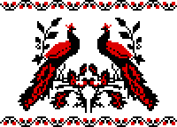
А для цього запишіть речення, підкресліть граматичну основу, вкажіть, чим ускладнене речення.
Вишивка в Україні – світ краси й фантазії, поетичного осмислення навколишньої природи, схильована розповідь про думки й почуття людини, світ натхненних образів.
- Якими членами речення є однорідні члени? Скільки рядів однорідних членів у реченні?
- Якими частинами мови виражені однорідні члени речення?
- Як зв’язані між собою однорідні члени ( сполучниковим, безсполучниковим, змішаним зв’язком) ?
- До якого слова в реченні відносяться однорідні члени?
- Поясніть правила вживання розділових знаків між однорідними членами.

Хвиляста лінія символізує воду, початок життя та вміння пристосовуватися до будь-яких умов. Якщо хвилясті лінії розташуємо вертикально, то це знак самовдосконалення, „драбинкою у небо” – означатиме шлях до таємних знань.

Тож збагатімо свої знання, розкривши таємницю значення таких фразеологізмів, як гаптувати стежку, як ( мов, наче) шовком шиє (гаптує).
Гаптувати стежку – простувати, прямувати.
Як ( мов, наче) шовком шиє (гаптує) – вправно, тонко, вміло обманювати.
- Як вважаєте, яке походження має фразеологізм як шовком шиє?

Зірка – знак небесного вогню. У вишивці символізує розум.


Поміркуйте і встановіть відповідність між реченнями й назвами відокремлених членів, якими ускладнено ці речення:
А. Рушнички для дівчаток, вишиті стежкою, називалися „росиночками”.
Б. Матері, вишиваючи стежкою чорнобривці, збоку волошки і синій барвінок, а між ними – листя дуба, виготовляли рушники – „грайлики” для хлопчиків.
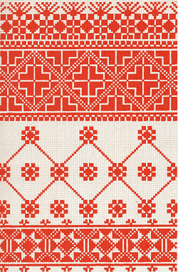
В. Крім рушників для використання у будні,
у кожній сім'ї вишивався сімейний, родинний
рушник.
Г. Тарас Григорович Шевченко, Великий
Кобзар українського народу, любовно виписав
орнамент червоної вишивки на сорочці матері в
акварелі „Марія”.
1. Відокремлене означення.
2. Відокремлена прикладка.
3. Відокремлена обставина.
4. Відокремлений додаток.

Додамо до оберега трикутник – символ людини, спілкування.


Робота у парах. Складіть діалог на тему „ Розгортаю життя, як сувій полотна...” (І.Сеник), використовуючи звертання, вставні слова.

Відомо, що древня людина була мисливцем і знала, що сила звіра – у бивні. Бивень малювали у вигляді ромба. Саме цей знак втілював силу та могутність.

Відчуймо сила та могутність у поетичному слові Ліни Костенко.
Красива осінь вишиває клени
Червоним, жовтим, срібним, золотим.
А листя просить: – Виший нас зеленим!
Ми ще пробудем, ще не облетим.
А листя просить: – Дай нам тої втіхи!
Сади прекрасні, роси – як вино.
Ворони п’ють надкльовані горіхи.
А що їм, чорним? Чорним все одно.
( Л. Костенко)
- Які почуття викликала поезія? Над чим примусила поміркувати? Яка риса характеру засуджується? Висловте власне ставлення до байдужості. Який художній засіб яскраво виражений у вірші? Яка його роль?

Контрольно-оцінювальний етап.
Споконвіку дійшов до нас звичай прикрашати свої домівки оберегами з природних компонентів. Виготовимо й ми оберіг нашого класу ( до основи прикріплюється символ тим учнем, який дав відповідь на запитання).
Почнемо з квасолі – символу впевненості у дружбі.
- Які виділяються типи речень за метою висловлювання та за інтонацією?
Додамо хліб, випічку – символ добробуту.
- Які речення називаються двоскладними?
Глечик – символ радощів і веселощів.
- Які речення називаються односкладними?
Калина, горобина – символ добробуту.
- Назвіть типи односкладних речень.
Дуб – символ здоров’я і сили.
- З’ясуйте роль кличної форми іменників.
Горіх – символ розуму.
- Чим може ускладнюватися просте речення?
Лаврове листя – символ успіху у справах.
- Як пов’язуються однорідні члени у реченні?
Кукурудза – символ статку.
- Як відрізнити однорідні означення від неоднорідних?
Мішок – символ гостинності.
- Якими мовними засобами розкривається ставлення мовця до висловленого?
Льон – символ працелюбства.
- Якими розділовими знаками виділяються на письмі звертання, вставні слова?
Мак – символ виконання бажань.
- Які завдання, що виконували на уроці, були найважчими? Найцікавішими?
Ялинкові (соснові) шишки – символ успіху.
- А що б зробили по-іншому?

Домашнє завдання.
Виконати вправу підручника.
Написати мініатюру „Вічнозелене дерево народної творчості”( за бажанням).

Література
- Авраменко О.М., Федоренко В.Л. Українська мова. Збірник текстів для диктантів. 9 клас. – К.: Грамота, 2008. – C. 55.
- Кара-Васильєва Т., Чорноморець А. Українська вишивка. – 2-ге вид., стер. – К.: Либідь, 2005. – C. 10 – 14, 50 – 57.
- Українці: Свята. Традиції. Звичаї / Уклад. І. Коверець. – Донецьк: Альфа-Прес, 2004. – С. 237 – 249.

